Software Design Document

Website Desa Pangombusan

Dibuat Oleh :

|  |  |
| --- | --- |
| 11322037 | Hasan Sinaga |
| 11322027 | Lenni Marpaung |
| 11322047  11322006 | Olivia Apriani  Anastasya C. Marpaung |

Untuk :

IT Del

Sitoluama

|  |  |  |  |  |  |
| --- | --- | --- | --- | --- | --- |
|  | 1131290 –Proyek Akhir I  **Institut Teknologi Del** | | | |  |
| *No. Dokumen: SDD-PA1-10-2023_v2.doc* | | *Versi: 00.00* | *Tanggal : DD-MM-YY* | *Jumlah Halaman :* | |

**DAFTAR ISI**

1131290 –Proyek Akhir I 1

1 Introduction 3

1.1 Purpose of Document 3

1.2 Scope 3

1.3 Definition, Acronym and Abbreviation 3

1.4 Identification and Numbering 3

1.5 Reference Documents 3

1.6 Document Summary 3

2 System Architectural Design 4

2.1 Architecture Style and Rationale 4

2.2 Architecture Model 4

2.3 Use case Diagram 5

3 Detailed Description of Components 6

3.1 Complete Package Diagram 6

3.3.1. SD001: Sequence Diagram <Name of Function> 9

3.3.2. SD002: Sequence Diagram <Name of Function2> 9

3.3.3. SD003: Sequence Diagram <Name of Function3> 9

3.3.4. SD004 Sequence Diagram dst <dst> 9

4 Data Design 10

4.1 Data description 10

4.2 Data dictionary 10

5 User Interface Design 11

5.1 Overview of User Interface 11

5.2 Screen Images 11

6 Requirement Matrix 12

Lampiran 13

Sejarah Versi 14

Sejarah Perubahan 15

# Introduction

Bab ini berisi pendahuluan yang terdiri dari tujuan penulisan dokumen, ruang lingkup, definisi, akronim dan singkatan yang digunakan, aturan penomoran pada masing-masing subbab, dokumen rujukan dari ringkasan dokumen.

## Purpose of Document

Dokumen ini ditulis oleh tim *developer* untuk lebih memahami pembuatan dan pengembangan *Website* Desa Pangombusan ini. Selanjutnya dokumen ini berisi perancangan perangkat lunak yang akan dikembangkan dalam proses pembangunan *Website* Desa Pangombusan. Dokumen ini menjelaskan tentang beberapa diagram yang merepresentasikan sistem yang akan dibangun. Adapun diagram tersebut yaitu *use case diagram, package diagram, class diagram, component diagram,* dan *sequence diagram.*

## Scope

Ruang lingkup dokumen *software requirement specification Website* Desa Pangombusan mencakup spesifikasi kebutuhan yang dilakukan oleh sistem dalam pembangunannya, kebutuhan data, desain, implementasi dan deskripsi *software,* dan sebagai dokumen rujukan yang menjadi panduan tim pengembang dalam membangun sistem yang akan dibangun, sehingga setiap proses pembangunan dan pengembangannya mengacu pada dokumen ini.

## Definition, Acronym and Abbreviation

Berikut ini adalah daftar definisi, akronim, dan singkatan yang digunakan dalam dokumen. Daftar definisi yang digunakan dalam dokumen ini terdapat pada tabel 1.

**Tabel 1 Definisi**

|  |  |  |
| --- | --- | --- |
| **No** | **Definisi** | **Penjelasan** |
|  | *Software* | Sekumpulan data elektronik yang disimpan dan diatur oleh komputer berupa program yang dapat menjalankan suatu perintah |
|  | *Architectural Design* | Desain arsitektur yang digunakan untuk menentukan jenis atau metode dalam membangun sistem |
|  | *Use Case Diagram* | Diagram yang menggambarkan hubungan antara aktor dengan sistem |
|  | *User* | Orang yang menggunakan sistem yang telah dibagun |
|  | *Developer* | Seseorang yang bertugas membangun sebuah sistem, merancang arsitektur, mengimplementasikan serta mengembangkan sistem tersebut dimasa yang akan mendatang |
|  | *Class Diagram* | Diagram yang menggambarkan struktur sistem dari segi pendefinisian kelas-kelas yang akan membangun sebuah sistem aplikasi. |
|  | *Package Diagram* | Diagram yang menggambarkan pengelompokan dari *use case* dan *class diagram* yang memiliki sifat yang sama |
|  | *Sequence Diagram* | Diagram yang menggambarkan alur proses yang terjadi pada *user* dan sistem terhadap suatu fungsi yang ada. |

Akronim yang digunakan dalam dokumen ini dapat dilihat pada Tabel 2.

**Tabel 2 Singkatan dan Akronim**

| **No** | **Akronim dan Singkatan** | **Deskripsi** |
| --- | --- | --- |
|  | HTML 5 | *Hypertext Markup Language 5* |
| 2. | PHP | *Processor Hypertext* |
| 3. | PA-1 | Proyek Akhir Tahun Pertama |
| 4. | SRS | *System Requirement Specification* |
| 5. | BPMN | *Business Process Modeling Notation* |
| 6. | ERD | *Entity Relationship Diagram* |

## Identification and Numbering

Aturan penomoran yang digunakan oleh *developer* dalam pembangunan sistem *website* ini dapat dilihat pada tabel 3.

**Tabel 3 Aturan dan Penomoran**

|  |  |  |
| --- | --- | --- |
| No. | Kategori | Deskripsi |
| 1. | Jenis *font* | 1) Judul dokumen adalah *Times New Roman* 24 pt, *font color bold-black.*  2) Judul bab dan subbab adalah *Arial* 12 pt, *font color bold-black.*  3) Isi bab adalah *Times New Roman* 12 pt, *font color bold-black.*  4) Judul tabel adalah *Times New Roman* 10 pt, *font color bold-black.*  5) *Caption* gambar adalah *Times New Roman* 10 pt, *font color bold-black.* |
| 2. | Penomoran dan penamaan | Aturan penomoran dan penamaan bab, subbab dan sub-bab adalah sebagai berikut.  1) Untuk bab: 1, 2, 3  Contoh: 1. Introduction  2) Untuk subbab: 1.1, 1.2, 1.3  Contoh: 1.2 Purpose of Document  3) Untuk sub-subbab: 2.1.1  Contoh: 2.1.1 Scope  Aturan penomoran dan penamaan tabel dan gambar adalah sebagai berikut.  1) Tabel: Tabel 1 Definisi (*caption* diletakkan di atas tabel)  2) Gambar: Gambar 1 Component Model Sistem Informasi (*caption* diletakkan di bawah gambar) |

## Reference Documents

Dokumen yang menjadi rujukan dokumen ini adalah:

1. SRS-PA1-10-2023

Merupakan dokumen yang berisi spesifikasi kebutuhan yang dibutuhkan oleh *client* pada sistem yang akan dibangun.

1. ToR-PA 1-10-2023

Merupakan dokumen yang berisi dokumen perjanjian atau uraian singkat proyek yang akan dikerjakan dan ruang lingkup berupa batasan-batasan dari kegiatan yang dilaksanakan.

## Document Summary

Dokumen *Software Design Description* (SDD) ini terdiri dari 6 bab, dimana penjelasan setiap bab akan disampaikan pada list berikut ini:

1. Bab 1, yaitu *Introduction* yang berisi mengenai subbab *Purpose of Document, Scope, Definition, Acronym and Abbreviation, Identification and Numbering, Reference Documents, Document Summary.*
2. Bab 2, yaitu *System Architectural Design* yang berisi mengenai subbab *Architectural Style and Rationale, Architectural Model* dan *Use Case Diagram.*
3. Bab 3, yaitu *Detail Description of Components* yang berisi mengenai deskripsi umum kebutuhan fungsional sistem yang terdiri dari fitur-fitur yang ada pada sistem yang disajikan berupa gambar *package diagram, class diagram,* dan *sequence diagram.*
4. Bab 4, yaitu *Data Design* yang terdiri atas *data description* dan *data dictionary.*
5. Bab 5, berisi tentang *User Interface Design.* Pada masing-masing subbab akan menjelaskan *Overview of User Interface* dan *Screen Image* dari sistem yang dibangun.
6. Bab 6, berisi *Requirement Matrix* sesuai modul yang ada pada Sistem Informasi Desa Pangombusan.

# System Architectural Design

*Architecture Design* bertujuan supaya dapat membangun sistem yang telah terkomputerisasi. Arsitektur membentuk sistem yang sesuai dengan fungsi dari sistem tersebut dan dapat memenuhi kriteria desain tertentu. Adapun gaya *architectural design* yang telah kami gunakan adalah *Data Centered Architecture.* Setiap komponen atau bagian-bagian yang terdapat pada sistem tersebut bersifat individual, yang dimana jika salah satu komponen ingin melakukan aktivitas *update* maupun ada penambahan komponen, tidak akan berpengaruh ke komponen lainnya.

## Architecture Style and Rationale

Pada sub-bab ini akan membahas mengenai *server* yang memiliki hubungan ke semua komponen. Arsitektur sisi *server* mempunyai tiga lapisan. Lapisan *database* yang berisi tentang semua perangkat dan atribut, lapisan komponen yang berisi kode untuk berinteraksi dengan perangkat, dan yang terakhir adalah lapisan aplikasi yang menyediakan pelayanan kepada *user.*

## Architecture Model

Adapun gambar *architectural model* dapat dilihat pada gambar 1.

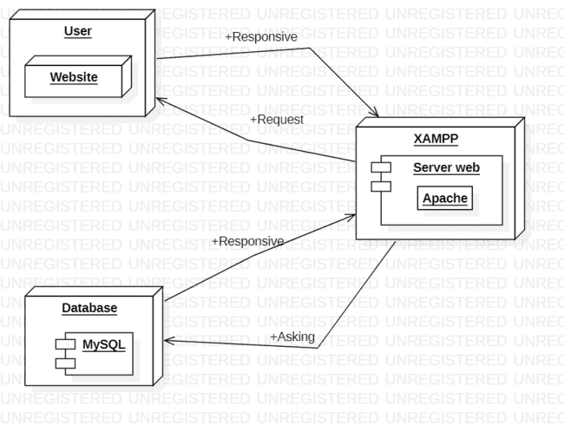

**Gambar 1 Component Model of Website Desa Pangombusan**

Komponen dari model *Website* Desa Pangombusan menurut gambar, yaitu:

1. ***User Interface Layer***

*User Interface Layer* merupakan *interface* yang akan ditampilkan ke tampilan *client,* yang berisi berbagai macam konten dan informasi mengenai Sistem Informasi Desa Pangombusan yang akan dibutuhkan oleh *user* dan dapat diakses melalui *software* atau *web browser.* Anggota yang termasuk *front-end programmer* bekerja dengan membuat berbagai gambaran konten *interface* yang menarik serta *responsive* untuk diakses oleh semua *platform.*

1. ***Domain Layer***

Bagian ini berfungsi untuk mempresentasikan *applications server* dengan bantuan *web server,* yang dimana cara kerja *web server* adalah untuk mengirim permintaan yang ada dan ditampilkan pada *browser* dalam bentuk tulisan, gambar, atau lainnya.

1. ***Data Access Layer***

*Data Access Layer* yang akan dibuat merupakan *layer* yang terdiri dari basis data atau manajemen basis data yang dapat mengakses, menyimpan, serta memodifikasi data yang berkaitan dengan Sistem Informasi Desa Pangombusan. DB *layer* merupakan lapisan yang penting karena berfungsi untuk menyimpan data yang diinput dari *client.*

## Use Case Diagram

Berikut adalah *use case diagram* yang ada pada *Website* Desa Pangombusan yang dapat dilihat pada tabel 4.

|  |  |  |
| --- | --- | --- |
| **No** | **Primary Actor** | **Use Case** |
| 1 | *Admin* | Login |
| 2 | *User* | Registrasi |
| 3. | *User* | Login |
| 4 | *User* | Menambah saran |
| 5 | *User* | Melihat informasi terbaru |
| 6 | *User* | Melihat profil desa |
| 7 | *User* | Melihat struktur pemerintahan desa |
| 8 | *User* | Melihat kontak perangkat desa |
| 9 | *User* | Melihat visi misi desa |
| 10 | *User* | Mengedit profil |
| 11 | *User* | Menambah *request* surat tanah |
| 12 | *User* | Mengedit *request* surat tanah |
| 13 | *User* | Menghapus *request* surat tanah |
| 14 | *User* | Melihat galeri desa |
| 15 | *User* | Melihat *approve request* surat tanah |
| 16 | *User* | Melihat *reject request* surat tanah |
| **No** | **Primary Actor** | **Use Case** |
| 17 | *User* | Logout |
| 18 | *Admin* | Menambah informasi terbaru |
| 19 | *Admin* | Mengedit informasi terbaru |
| 20 | *Admin* | Menghapus informasi terbaru |
| 21 | *Admin* | Menghapus saran |
| 22 | *Admin* | Menambah kontak perangkat desa |
| 23 | *Admin* | Mengedit kontak perangkat desa |
| 24 | *Admin* | Menghapus kontak perangkat desa |
| 25 | *Admin* | Menambah program desa |
| 26 | *Admin* | Mengedit program desa |
| 27 | *Admin* | Menghapus program desa |
| 28 | *Admin* | Menambah struktur pemerintahan desa |
| 29 | *Admin* | Mengedit struktur pemerintahan desa |
| 30 | *Admin* | Menghapus struktur pemerintahan desa |
| 31 | *Admin* | Menambah visi misi desa |
| 32 | *Admin* | Mengedit visi misi desa |
| 33 | *Admin* | Menghapus visi misi desa |
| 34 | *Admin* | Meng-*approve request* surat tanah |
| **No** | **Primary Actor** | **Use Case** |
| 35 | *Admin* | Meng-*reject request* surat tanah |
| 35 | *Admin* | Logout |

Berikut adalah diagram dari daftar *use case diagram* pada *Website* Desa Pangombusan yang dapat dilihat pada gambar 2.

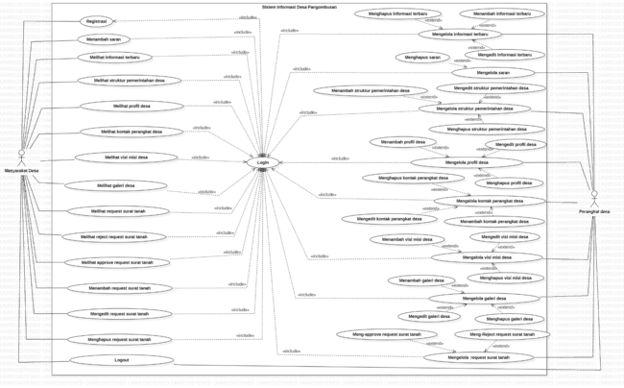

**Gambar 2 Use Case Diagram Website Desa Pangombusan**

# Detailed Description of Components

Bab ini menjelaskan mengenai spesifikasi setiap modul atau subsistem sesuai *Website* Desa Pangombusan berbasis *website.* Daftar yang akan dijelaskan berupa *package diagram* dan *class diagram.* Selanjutnya akan dijelaskan mengenai *sequence diagram* dari masing-masing modul yang akan dibuat.

## Complete Package Diagram

*Package diagram* merupakan diagram yang menggambarkan pengelompokan elemen-elemen dari model *use case diagram* dan *class diagram.* Berikut ini adalah *package diagram Website* Desa Pangombusan yang dapat dilihat pada gambar 3.

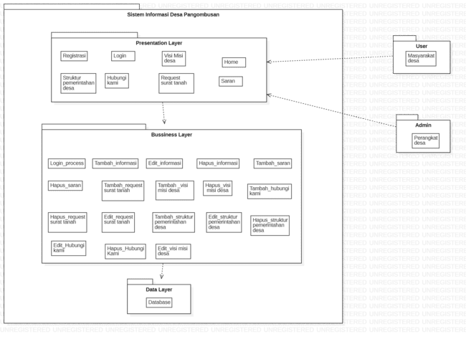

**Gambar 3 Package Diagram Website Desa Pangombusan**

## 3.2 Complete Class Diagram

*Class diagram* adalah diagram yang menggambarkan struktur sistem tertentu dengan memodelkan kelas, atribut, operasi serta hubungan antar objek. Berikut adalah *class diagram Website* Desa Pangombusan yang dapat dilihat pada gambar 4.

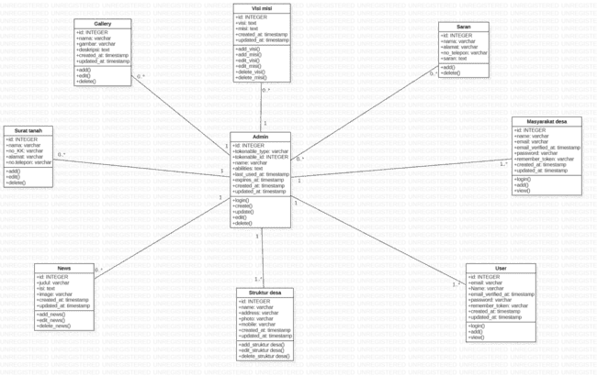

**Gambar 4 Class Diagram Website Desa Pangombusan**

**3.3. Complete Sequence Diagram**

*Sequence diagram* adalah diagram yang berfungsi untuk menjelaskan dan menampilkan interaksi antar objek-objek dalam sebuah sistem secara terperinci. Pada bagian ini disertakan gambar *sequence diagram* dari masing-masing modul atau fungsi yang ada pada *Website* Desa Pangombusan.

### SD001: Sequence Diagram Registrasi

Berikut ini adalah *sequence diagram* registrasi pada *Website* Desa Pangombusan yang dapat dilihat pada gambar 5.

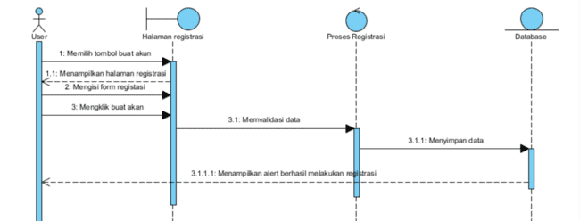

**Gambar 5 Sequence Diagram Registrasi**

Gambar di atas merupakan rangkaian dari kegiatan ketika *user* yang ingin melakukan registrasi untuk *login* ke dalam sistem .

### SD002: Sequence Diagram Login

Berikut ini adalah *sequence diagram login* pada *Website* Desa Pangombusan yang dapat dilihat pada gambar 6.

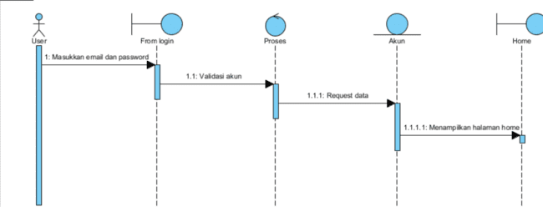

**Gambar 6 Sequence Diagram Login**

Gambar di atas merupakan rangkaian dari kegiatan pengguna (*user* dan *admin*) ketika ingin melakukan *login* ke dalam sistem.

### SD003: Sequence Diagram Melihat Informasi Terbaru

Berikut adalah *sequence diagram* melihat informasi terbaru pada *Website* Desa Pangombusan yang dapat dilihat pada gambar 7.

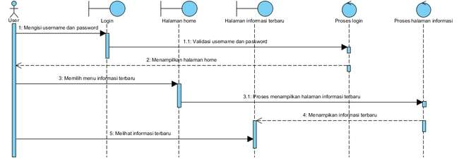

**Gambar 7 Sequence Diagram Melihat Informasi Terbaru**

Gambar 7 menampilkan kegiatan yang dilakukan oleh *user* untuk melihat informasi terbaru yang ada di dalam sistem.

### SD004: Sequence Diagram Melihat Struktur Pemerintahan Desa

Berikut adalah *sequence diagram* melihat struktur pemerintahan desa pada *Website* Desa Pangombusan yang dapat dilihat pada gambar 8.

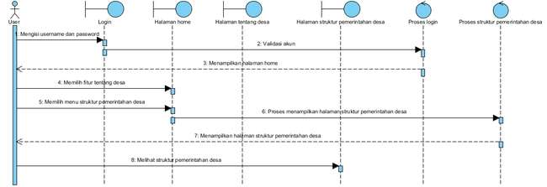

**Gambar 8 Sequence Diagram Melihat Struktur Pemerintahan Desa**

Gambar 8 menampilkan kegiatan yang dilakukan oleh *user* untuk melihat struktur pemerintahan desa yang ada di dalam sistem.

* + 1. **SDD05: Sequence Diagram Melihat Galeri**

Berikut merupakan *sequence diagram* melihat galeri desa pada *Website* Desa Pangombusan yang dapat dilihat pada gambar 9.

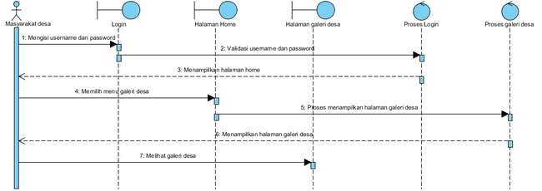

**Gambar 9 Sequence Diagram Melihat Galeri Desa**

Gambar 9 menampilkan kegiatan yang dilakukan oleh *user* untuk melihat galeri desa yang ada di dalam sistem.

* + 1. **SDD06: Sequence Diagram Melihat Profil Desa**

Berikut adalah *sequence diagram* melihat profil desa pada *Website* Desa Pangombusan yang dapat dilihat pada gambar 10.

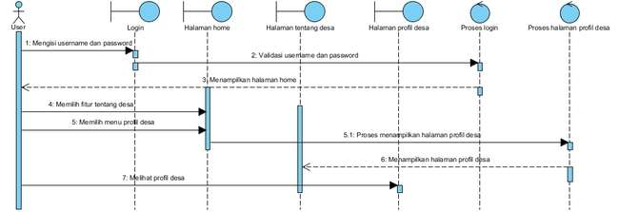

**Gambar 10 Sequence Diagram Melihat Profil Desa**

Gambar 10 adalah *sequence diagram* melihat program desa pada Sistem Informasi Desa Pangombusan yang ada di dalam sistem.

* + 1. **SDD07: Sequence Diagram Melihat Kontak Perangkat Desa**

Berikut adalah *sequence diagram* melihat kontak perangkat desa pada *Website* Desa Pangombusan yang dapat dilihat pada gambar 11.

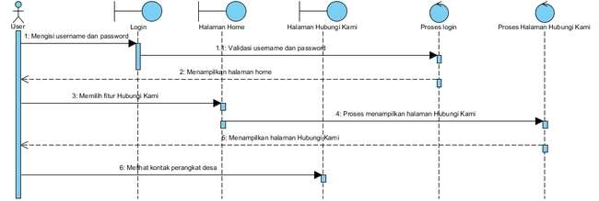

**Gambar 11 Sequence Diagram Melihat Kontak Perangkat Desa**

Gambar 11 menampilkan kegiatan yang dilakukan oleh *user* untuk melihat kontak perangkat desa yang ada di dalam sistem.

* + 1. **SDD08: Sequence Diagram Melihat Visi Misi Desa**

Berikut adalah *sequence diagram* melihat visi misi desa pada *Website* Desa Pangombusan yang dapat dilihat pada gambar 12.

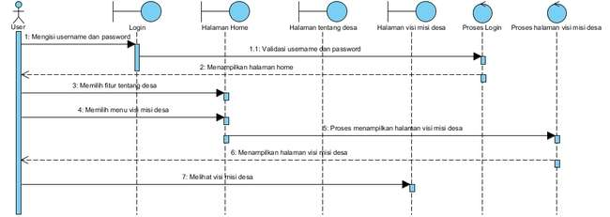

**Gambar 12 Sequence Diagram Melihat Visi Misi Desa**

Gambar 12 menampilkan visi misi desa yang dilakukan oleh *user* untuk melihat visi misi desa yang ada di dalam sistem.

* + 1. **SDD09: Sequence Diagram Melihat Request Surat Tanah**

Berikut adalah *sequence diagram* melihat *request* surat tanah pada *Website* Desa Pangombusan yang dapat dilihat pada gambar 13.

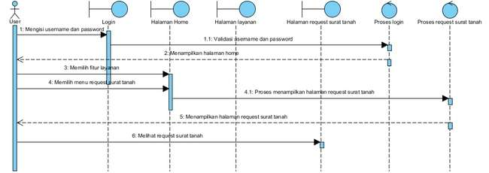

**Gambar 13 Sequence Diagram Melihat Request Surat Tanah**

Gambar 12 menampilkan request surat tanah yang dilakukan oleh *user* untuk melihat *request* surat tanah yang ada di dalam sistem.

* + 1. **SDD010: Sequence Diagram Menambah Informasi Terbaru**

Berikut adalah *sequence diagram* menambah informasi terbaru pada *Website* Desa Pangombusan yang dapat dilihat pada gambar 14.

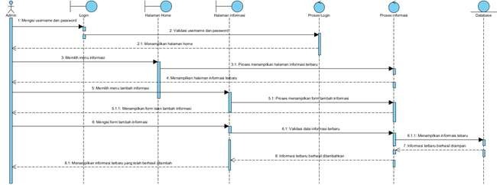

**Gambar 14 Sequence Diagram Menambah Informasi Terbaru**

Gambar 14 menampilkan kegiatan yang dilakukan oleh *admin* untuk menambah informasi terbaru pada sistem.

## SDD11: Sequence Diagram Mengedit Informasi Terbaru

Berikut adalah *sequence diagram* mengedit informasi terbaru pada *Website* Desa Pangombusan yang dapat dilihat pada gambar 15.

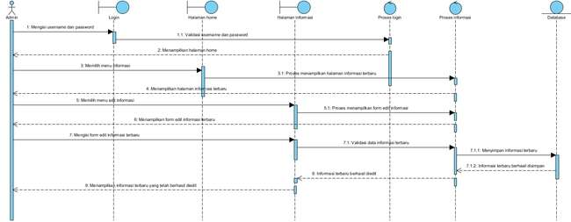

**Gambar 15 Sequence Diagram Mengedit Informasi Terbaru**

Gambar 15 menampilkan kegiatan yang dilakukan oleh *admin* untuk mengedit informasi terbaru yang ada di dalam sistem.

* + 1. **SDD12: Sequence Diagram Menghapus Informasi Terbaru**

Berikut adalah *sequence diagram* menghapus informasi terbaru pada *Website* Desa Pangombusan yang dapat dilihat pada gambar 16.

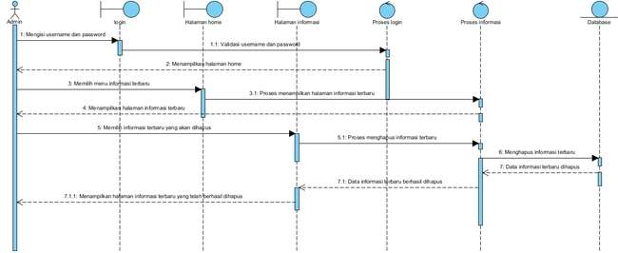

**Gambar 16 Sequence Diagram Menghapus Informasi Terbaru**

Gambar 16 menampilkan kegiatan yang dilakukan oleh *admin* untuk menghapus informasi terbaru pada sistem.

* + 1. **SDD13: Sequence Diagram Menambah Struktur Pemerintahan Desa**

Berikut adalah *sequence diagram* menambah struktur pemerintahan desa pada *Website* Desa Pangombusan yang dapat dilihat pada gambar 17.

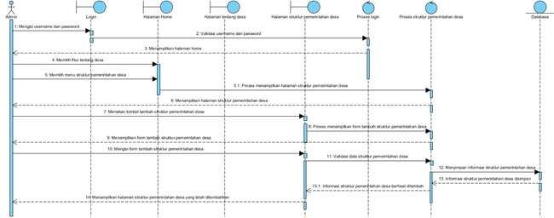

**Gambar 17 Sequence Diagram Menambah Struktur Pemerintahan Desa**

Gambar 17 menampilkan kegiatan yang dilakukan oleh *admin* untuk menambah struktur pemerintahan desa pada sistem.

* + 1. **SDD14: Sequence Diagram Mengedit Struktur Pemerintahan Desa**

Berikut adalah *sequence diagram* mengedit struktur pemerintahan desa pada *Website* Desa Pangombusan yang dapat dilihat pada gambar 18.

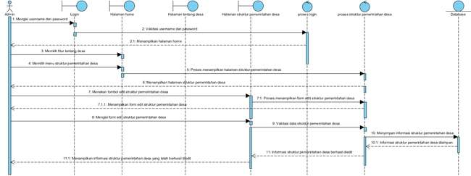

**Gambar 18 Sequence Diagram Mengedit Struktur Pemerintahan Desa**

Gambar 18 menampilkan kegiatan yang dilakukan oleh *admin* untuk mengedit struktur pemerintahan desa pada sistem.

* + 1. **SDD15: Sequence Diagram Menghapus Struktur Pemerintahan Desa**

Berikut adalah *sequence diagram* menghapus struktur pemerintahan desa pada *Website* Desa Pangombusan yang dapat dilihat pada gambar 19.

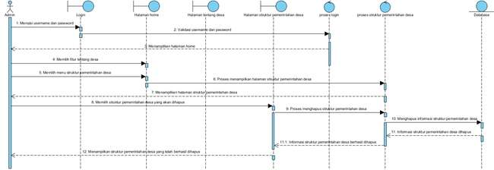

**Gambar 19 Sequence Diagram Menghapus Struktur Pemerintahan Desa**

Gambar 19 menampilkan kegiatan yang dilakukan oleh *admin* untuk menghapus struktur pemerintahan desa pada sistem.

* + 1. **SDD16: Sequence Diagram Menambah Galeri Desa**

Berikut adalah *sequence diagram* menambah galeri desa pada *Website* Desa Pangombusan yang dapat dilihat pada gambar 20.

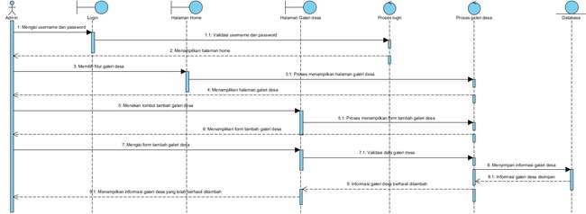

**Gambar 20 Sequence Diagram Menambah Galeri Desa**

Gambar 20 menampilkan kegiatan yang dilakukan oleh *admin* untuk menambah galeri desa pada sistem.

* + 1. **SDD17: Sequence Diagram Mengedit Galeri Desa**

Berikut adalah *sequence diagram* mengedit galeri desa pada *Website* Desa Pangombusan yang dapat dilihat pada gambar 21.

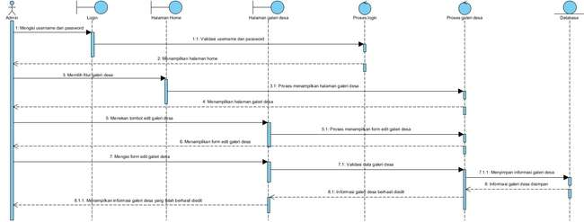

**Gambar 21 Sequence Diagram Mengedit Galeri Desa**

Gambar 21 menampilkan kegiatan yang dilakukan oleh *admin* untuk mengedit galeri desa pada sistem.

* + 1. **SDD18: Sequence Diagram Menghapus Galeri Desa**

Berikut adalah *sequence diagram* menghapus galeri desa pada *Website* Desa Pangombusan yang dapat dilihat pada gambar 22.

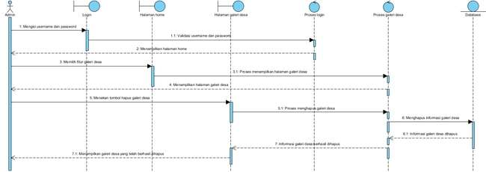

**Gambar 22 Sequence Diagram Menghapus Galeri Desa**

Gambar 22 menampilkan kegiatan yang dilakukan oleh *admin* untuk menghapus galeri desa pada sistem.

* + 1. **SDD19: Sequence Diagram Menambah Saran**

Berikut merupakan *sequence diagram* menambah saran pada *Website* Desa Pangombusan yang dapat dilihat pada gambar 23.

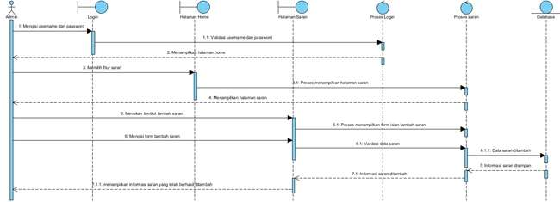

**Gambar 23 Sequence Diagram Menambah Saran**

Gambar 23 menampilkan kegiatan yang dilakukan oleh *user* untuk menambah saran pada sistem.

* + 1. **SDD20: Sequence Diagram Menghapus Saran**

Berikut merupakan *sequence diagram* menghapus saran pada *Website* Desa Pangombusan yang dapat dilihat pada gambar 24.

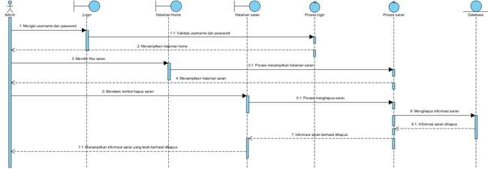

**Gambar 24 Sequence Diagram Menghapus Saran**

Gambar 24 menampilkan kegiatan yang dilakukan oleh *admin* untuk menghapus saran pada sistem.

* + 1. **SDD21: Sequence Diagram Mengedit Profil**

Berikut merupakan *sequence diagram* mengedit profil pada *Website* Desa Pangombusan yang dapat dilihat pada gambar 25.

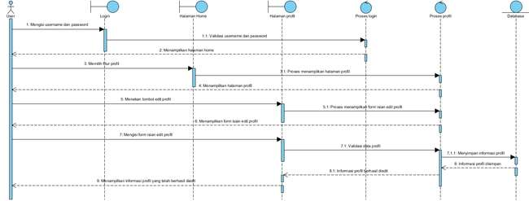

**Gambar 25 Sequence Diagram Mengedit Profil**

Gambar 25 menampilkan kegiatan yang dilakukan oleh *user* untuk mengedit profil pada sistem.

* + 1. **SDD22: Sequence Diagram Menambah Kontak Perangkat Desa**

Berikut merupakan *sequence diagram* menambah kontak perangkat desa pada *Website* Desa Pangombusan yang dapat dilihat pada gambar 26.

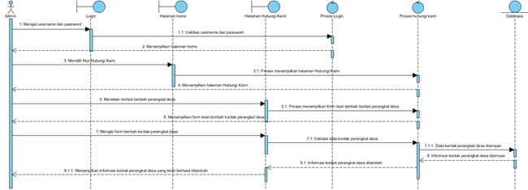

**Gambar 26 Sequence Diagram Menambah Kontak Perangkat Desa**

Gambar 26 menampilkan kegiatan yang dilakukan oleh *admin* untuk menambah kontak perangkat desa yang ada di dalam sistem.

* + 1. **SDD23: Sequence Diagram Mengedit Kontak Perangkat Desa**

Berikut adalah *sequence diagram* mengedit kontak perangkat desa pada *Website* Desa Pangombusan yang dapat dilihat pada gambar 27.

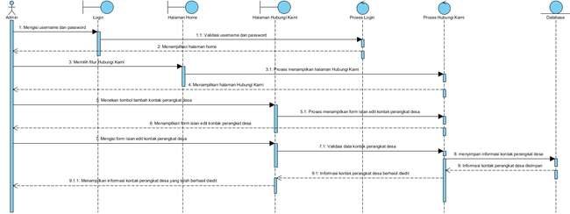

**Gambar 27 Sequence Diagram Mengedit Kontak Perangkat Desa**

Gambar 27 menampilkan kegiatan yang dilakukan oleh *admin* untuk mengedit kontak perangkat desa yang ada di dalam sistem.

* + 1. **SDD24: Sequence Diagram Menghapus Kontak Perangkat Desa**

Berikut adalah *sequence diagram* menghapus kontak perangkat desa pada *Website* Desa Pangombusan yang dapat dilihat pada gambar 28.

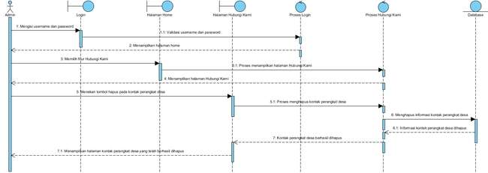

**Gambar 28 Sequence Diagram Menghapus Kontak Perangkat Desa**

Gambar 28 menampilkan kegiatan yang dilakukan oleh *admin* untuk menghapus kontak perangkat desa pada sistem.

* + 1. **SDD25: Sequence Diagram Menambah Visi Misi Desa**

Berikut adalah *sequence diagram* menambah visi misi desa pada *Website* Desa Pangombusan yang dapat dilihat pada gambar 29.

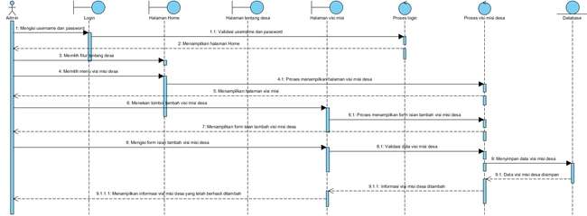

**Gambar 29 Sequence Diagram Menambah Visi Misi Desa**

Gambar 29 menampilkan kegiatan yang dilakukan oleh *admin* untuk menambah visi misi desa pada sistem.

* + 1. **SDD26: Sequence Diagram Mengedit Visi Misi Desa**

Berikut adalah *sequence diagram* mengedit visi misi desa pada *Website* Desa Pangombusan yang dapat dilihat pada gambar 30.

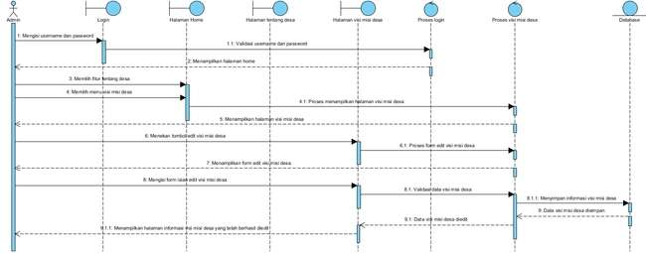

**Gambar 30 Sequence Diagram Mengedit Visi Misi Desa**

Gambar 30 menampilkan kegiatan yang dilakukan oleh *admin* untuk mengedit visi misi desa pada sistem.

* + 1. **SDD27: Sequence Diagram Menghapus Visi Misi Desa**

Berikut adalah *sequence diagram* menghapus visi misi desa pada *Website* Desa Pangombusan yang dapat dilihat pada gambar 31.

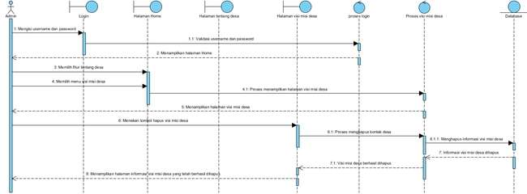

**Gambar 31 Sequence Diagram Menghapus Visi Misi Desa**

Gambar 31 menampilkan kegiatan yang dilakukan oleh *admin* untuk menghapus visi misi desa yang ada di dalam sistem.

* + 1. **SDD28: Sequence Diagram Menambah Request Surat Tanah**

Berikut adalah *sequence diagram* menambah *request* surat tanah pada *Website* Desa Pangombusan yang dapat dilihat pada gambar 32.

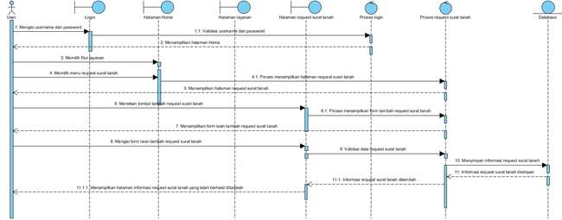

**Gambar 32 Sequence Diagram Menambah Request Surat Tanah**

Gambar 32 menampilkan kegiatan yang dilakukan oleh *user* untuk menambah *request* surat tanah pada sistem.

* + 1. **SDD29: Sequence Diagram Melihat Approve Request Surat Tanah**

Berikut adalah *sequence diagram* melihat *approve request* surat tanah pada *Website* Desa Pangombusan yang dapat dilihat pada gambar 33.

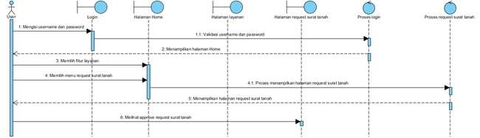

**Gambar 33 Sequence Diagram Melihat Approve Request Surat Tanah**

Gambar 33 menampilkan kegiatan yang dilakukan oleh *user* untuk melihat *approve request* surat tanah yang ada di dalam sistem.

* + 1. **SDD30: Sequence Diagram Melihat Reject Request Surat Tanah**

Berikut adalah *sequence diagram* melihat *reject request* surat tanah pada *Website* Desa Pangombusan yang dapat dilihat pada gambar 34.

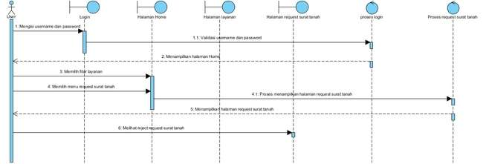

**Gambar 34 Sequence Diagram Melihat Reject Request Surat Tanah**

Gambar 34 menampilkan kegiatan yang dilakukan oleh *user* untuk melihat *reject request* surat tanah yang ada di dalam sistem.

* + 1. **SDD31: Sequence Diagram Mengedit Request Surat Tanah**

Berikut adalah *sequence diagram* mengedit *request* surat tanah pada *Website* Desa Pangombusan yang dapat dilihat pada gambar 35.

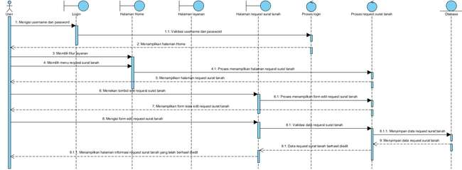

**Gambar 35 Sequence Diagram Mengedit Request Surat Tanah**

Gambar 35 menampilkan kegiatan yang dilakukan oleh *user* untuk mengedit *request* surat tanah yang ada di dalam sistem.

* + 1. **SDD32: Sequence Diagram Menghapus Request Surat Tanah**

Berikut adalah *sequence diagram* menghapus *request* surat tanah pada *Website* Desa Pangombusan yang dapat dilihat pada gambar 36.

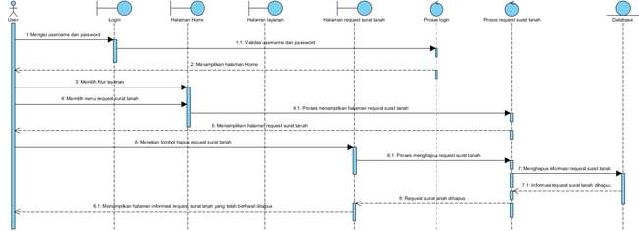

**Gambar 36 Sequence Diagram Menghapus Request Surat Tanah**

Gambar 36 menampilkan kegiatan yang dilakukan oleh *user* untuk menghapus *request* surat tanah yang ada di dalam sistem.

* + 1. **SDD33: Sequence Diagram Meng-Approve Request Surat Tanah**

Berikut adalah *sequence diagram* meng-*approve request* surat tanah pada *Website* Desa Pangombusan yang dapat dilihat pada gambar 37.

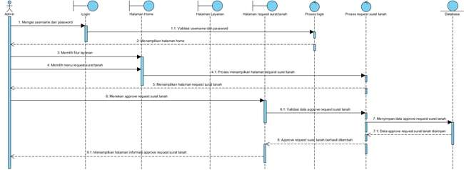

**Gambar 37 Sequence Diagram Meng-Approve Request Surat Tanah**

Gambar 37 menampilkan kegiatan yang dilakukan oleh *admin* untuk meng-*approve request* surat tanah pada sistem.

* + 1. **SDD34: Sequence Diagram Meng-Reject Request Surat Tanah**

Berikut adalah *sequence diagram* meng-*reject request* surat tanah pada *Website* Desa Pangombusan yang dapat dilihat pada gambar 38.

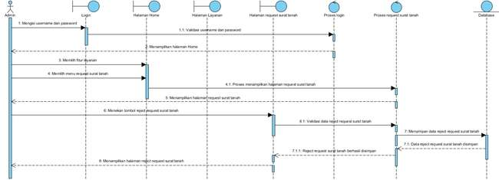

**Gambar 38 Sequence Diagram Meng-Reject Request Surat Tanah**

Gambar 38 menampilkan kegiatan yang dilakukan oleh *admin* untuk meng-*reject request* surat tanah pada sistem.

* + 1. **SDD35: Sequence Diagram Menambah Profil Desa**

Berikut adalah *sequence diagram* menambah profil desa pada *Website* Desa Pangombusan yang dapat dilihat pada gambar 39.

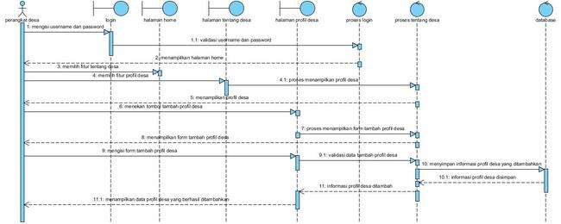

**Gambar 39 Sequence Diagram Menambah Profil Desa**

Gambar 39 menampilkan kegiatan yang dilakukan oleh *admin* untuk menambah profil desa yang ada di dalam sistem.

* + 1. **SDD36: Sequence Diagram Mengedit Profil Desa**

Berikut merupakan *sequence diagram* mengedit profil desa pada *Website* Desa Pangombusan yang dapat dilihat pada gambar 40.

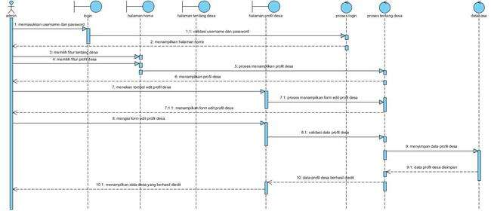

**Gambar 40 Sequence Diagram Mengedit Profil Desa**

Gambar 40 menampilkan kegiatan yang dilakukan oleh *admin* untuk mengedit profil desa yang ada di dalam sistem.

* + 1. **SDD37: Sequence Diagram Menghapus Profil Desa**

Berikut merupakan *sequence diagram* menghapus profil desa pada *Website* Desa Pangombusan yang dapat dilihat pada gambar 41.

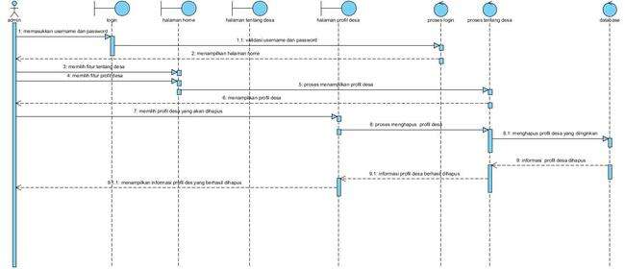 **Gambar 41 Sequence Diagram Menghapus profil desa**

Gambar 41 menampilkan kegiatan yang dilakukan oleh *admin* untuk menghapus profil desa pada sistem.

* + 1. **SDD38: Sequence Diagram Logout**

Berikut adalah *sequence diagram logout* pada *Website* Desa Pangombusan yang dapat dilihat pada gambar 42.

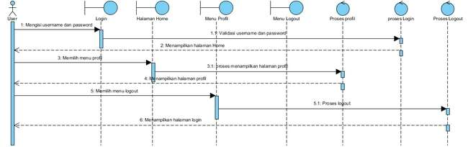

**Gambar 42 Sequence Diagram Logout**

Gambar 42 menampilkan kegiatan yang dilakukan oleh *admin* dan *user* untuk keluar dari Sistem Informasi Desa Pangombusan.

# Data Design

Data mengenai *Website* Desa Pangombusan disimpan dalam sebuah *relational database.* Relasi dideskripsikan oleh *database* Desa Pangombusan. Berikut deskripsi data yang digunakan pada *website* Desa Pangombusan.

## Data description

Pada proyek akhir ini terdapat 7 tabel yang digunakan. Berikut ini merupakan daftar tabel dan atribut yang digunakan pada *website* Desa Pangombusan.

1. Tabel personal_access_tokens
2. Tabel struktur desa
3. Tabel galeri
4. Tabel visi misi
5. Tabel saran
6. Tabel user
7. Tabel surat

Tabel 5 merupakan isi daftar atribut yang ada pada tabel personal_access_token

**Tatebel 5 Tabel Personal_Access_Tokens**

| **Attribute name** | **Attribute type** | **Attribute size** |
| --- | --- | --- |
| id | bignit | 20 |
| tokenable_type | varchar | 255 |
| tokenable_id | bignit | 20 |
| name | varchar | 255 |
| token | varchar | 64 |
| abilities | text | Default |
| last_used_at | time | -last |
| expires_at | time | - |
| created_at | time | - |
| updated_at | time | - |

Tabel 6 merupakan isi daftar atribut yang ada pada tabel struktur desa

**Tabel 6 Tabel Struktur Desa**

|  |  |  |
| --- | --- | --- |
| **Attribute name** | **Attribute type** | **Attribute size** |
| id | bignit | 20 |
| name | varchar | 255 |
| address | varchar | 255 |
| photo | varchar | 300 |
| mobile | varchar | 20 |
| created_at | time | - |
| updated_at | time | - |

Tabel 7 merupakan isi daftar atribut yang ada pada tabel galeri

**Tabel 7 Tabel Galeri**

|  |  |  |
| --- | --- | --- |
| **Attribute name** | **Attribute type** | **Attribute size** |
| id | bignit | 20 |
| gambar | varchar | 255 |
| nama_gambar | varchar | 255 |
| created_at | time | - |
| updated_at | time | - |

Tabel 8 merupakan isi daftar atribut yang ada pada tabel visi misi

**Tabel 8 Tabel Visi Misi**

|  |  |  |
| --- | --- | --- |
| **Attribute name** | **Attribute type** | **Attribute size** |
| id | bignit | 20 |
| visi | text | - |
| misi | text | - |
| created_at | time | - |
| updated_at | time | - |

Tabel 9 merupakan isi atribut yang ada pada tabel saran

**Tabel 9 Saran**

|  |  |  |
| --- | --- | --- |
| **Attribute name** | **Attribute type** | **Attribute size** |
| id | bignit | 20 |
| isi_saran | varchar | 255 |
| no_telepon | varchar | 255 |
| nama | varchar | 255 |
| created_at | time | - |
| updated_at | time | - |

Tabel 10 merupakan isi daftar atribut yang ada pada tabel users

**Tabel 10 Tabel Users**

|  |  |  |
| --- | --- | --- |
| **Attribute name** | **Attribute type** | **Attribute size** |
| id | bignit | 20 |
| name | varchar | 255 |
| email | varchar | 255 |
| email_verified_at | time | - |
| password | varchar | 255 |
| remember_token | varchar | 100 |
| created_at | time | - |
| updated_at | time | - |

Tabel 11 merupakan isi daftar atribut yang ada pada tabel surat

**Tabel 11 Tabel surat**

|  |  |  |
| --- | --- | --- |
| **Attribute name** | **Attribute type** | **Attribute size** |
| id | bignit | 20 |
| nik | varchar | 255 |
| no_surat | varchar | 255 |
| nama | varchar | 255 |
| tempat_lahir | varchar | 255 |
| tgl_lahir | varchar | 255 |
| jenis_kelamin | varchar | 255 |
| alamat | varchar | 255 |
| status | enum | approve, cancel |
| created_at | time | - |
| updated_at | time | - |

## Data dictionary

*Data dictionary* merupakan bagian penting dalam *database. Data dictionary* berbentuk beberapa tabel dan *view* sebagai media yang dipakai sebagai referensi menyediakan informasi tentang database secara terpadu mengenai *website* Desa Pangombusan. Adapun *data dictionary* dalam *database website* Desa Pangombusan terlampir dalam subbab berikut.

**4.2.1 Tabel Personal_Access_Token**

Identifikasi/Nama : Personal_Access_Token

Deskripsi Isi : Tabel ini berisi data tentang pendaftar

Jenis : Tabel master

Volume : 10 *field*

*Primary Key*  : id

**Tabel 12 Tabel Personal_Access_Token**

| **Field** | **Deskripsi** | **Tipe & Length** | **Boleh NULL** | **Default** | **Keterangan** |
| --- | --- | --- | --- | --- | --- |
| id | Berisi id yang tersimpan dalam sistem | bigint(20) | NO | None | *Primary key* |
| tokenable_type | Berisi token yang mengakses *website* | varchar(255) | NO | None | *Attribute*  *Non Key* |
| tokenable_id | Berisi token id yang terdapat dalam *website* | bignit | 20 | None | *Attribute*  *Non Key* |
| name | Berisi nama dari token yang telah diisi | varchar(255) | NO | None | *Attribute*  *Non Key* |
| token | Berisi data atau sekelompok karakter | varchar | 64 | None | *Attribute*  *Non Key* |
| abilities | Kemampuan atau fungsi yang dimiliki untuk melakukan tugas tertentu | text | default | None | *Attribute*  *Non Key* |
| last_used_at | Berisi dengan waktu terakhir penggunaan sistem | Time | - | None | *Attribute*  *Non Key* |
| expires_at | Berisi waktu berakhirnya sistem | time | - | None | *Attribute*  *Non Key* |
| created_at | Berisi waktu pembuatan data | time | - | None | *Attribute*  *Non Key* |
| updated_at | Berisi dengan waktu pembaruan sistem | time | - | None | *Attribute*  *Non Key* |

### 4.2.2 Tabel Perangkat Desa

Identifikasi/Nama : Struktur Desa

Deskripsi Isi : Tabel ini berisi data tentang struktur pemerintahan desa

Jenis : Tabel master

*Volume :* 7 *field*

*Primary Key*  : id

**Tabel 13 Tabel Perangkat Desa**

|  |  |  |  |  |  |
| --- | --- | --- | --- | --- | --- |
| **Field** | **Deskripsi** | **Tipe &**  **Length** | **Boleh**  **NULL** | **Default** | **Keterangan** |
| id | Berisi id yang tersimpan dalam sistem | bigint(20) | NO | None | *Primary key* |
| name | Berisi nama lengkap dari perangkat desa | varchar(255) | NO | None | *Attribute*  *Non Key* |
| address | Berisi alamat dari perangkat desa | varchar(255) | NO | None | *Attribute*  *Non Key* |
| photo | Berisi foto dari perangkat desa | varchar (255) | NO | None | *Attribute*  *Non Key* |
| mobile | Berisi no hp dari perangkat desa | varchar(255) | NO | None | *Attribute*  *Non Key* |
| created_at | Berisi tanggal pembuatan data | time | NO | None | *Attribute*  *Non Key* |
| updated_at | Berisi tanggal edit data | time | NO | None | *Attribute*  *Non Key* |

### 4.2.3Tabel Galeri

Identifikasi/Nama : Galeri desa

Deskripsi Isi : Tabel ini berisi data tentang galeri desa

Jenis : Tabel master

*Volume :* 11 *field*

*Primary Key* : id

**Tabel 14 Tabel Galeri**

|  |  |  |  |  |  |
| --- | --- | --- | --- | --- | --- |
| **Field** | **Deskripsi** | **Tipe & Length** | **Boleh NULL** | **Default** | **Keterangan** |
| id | Berisi id yang tersimpan di dalam sistem | bigint(20) | NO | None | *Primary Key* |
| gambar | Berisi gambar dari galeri desa | varchar(255) | NO | None | *Attribute*  *Non Key* |
| nama_gambar | Berisi nama gambar dari galeri desa | varchar(255) | NO | None | *Attribute*  *Non Key* |
| **Field** | **Deskripsi** | **Tipe & Length** | **Boleh NULL** | **Default** | **Keterangan** |
| Created_at | Berisi waktu pembuatan data tersebut | Time | NO | None | *Attribute Non*  *Key* |
| Updated_at | Berisi waktu pembaruan data | time | NO | None | *Attribute Non*  *Key* |

### 4.2.4 Tabel Visi Misi

Identifikasi/Nama : Visi misi

Deskripsi Isi : Tabel ini berisi data tentang visi misi desa

Jenis : Tabel master

*Volume :* 5 *field*

*Primary Key* : id

**Tabel 15 Tabel Visi Misi**

| **Field** | **Deskripsi** | **Tipe & Length** | **Boleh NULL** | **Default** | **Keterangan** |
| --- | --- | --- | --- | --- | --- |
| id | Berisi id yang tersimpan dalam sistem | bigint(20) | NO | None | *Primary key* |
| visi | Berisi visi yang terdapat dalam desa | text | NO | None | *Attribute*  *Non Key* |
| misi | Berisi misi yang terdapat dalam desa | text | NO | None | *Attribute*  *Non Key* |
| Created_at | Berisi waktu pembuatan data tersebut | time | NO | None | *Attribute*  *Non Key* |
| Updated_at | Berisi waktu pengeditan data tersebut | time | NO | None | *Attribute*  *Non Key* |

### Tabel Saran

Identifikasi/Nama : Saran

Deskripsi Isi : Tabel ini berisi data tentang saran

Jenis : Tabel master

Volume : 6 *field*

*Primary Key* : id

**Tabel 16 Tabel Saran**

|  |  |  |  |  |  |
| --- | --- | --- | --- | --- | --- |
| **Field** | **Deskripsi** | **Tipe & Length** | **Boleh NULL** | **Default** | **Keterangan** |
| id | Berisi id yang tersimpan dalam  sistem | int(11) | NO | None | *Primary Key* |
| Isi_saran | Berisi isi dari saran | varchar(255) | NO | None | *Attribute Non*  *Key* |
| No_telepon | Berisi no.telepon dari user | Varchar(255) | NO | None | *Attribute Non*  *Key* |
| nama | Berisi nama yang tersimpan dalam sistem | varchar | NO | None | *Attribute Non*  *Key* |
| created_at | Berisi waktu pembuatan data | time | NO | None | *Attribute Non*  *Key* |
| updated_at | Berisi waktu pengeditan data |  | NO | None | *Attribute Non*  *Key* |

### Tabel Users

Identifikasi/Nama : Users

Deskripsi Isi : Tabel ini berisi data tentang data penduduk

Jenis : Tabel master

*Volume :* 6 *field*

*Primary Key*  : id

**Tabel 17 Tabel Users**

|  |  |  |  |  |  |
| --- | --- | --- | --- | --- | --- |
| **Field** | **Deskripsi** | **Tipe &**  **Length** | **Boleh**  **NULL** | **Default** | **Keterangan** |
| id | Berisi id yang tersimpan dalam sistem | bigint(20) | NO | None | *Primary key* |
| name | Berisi name yang tersimpan dalam sistem | bigint(20) | NO | None | *Foreign key* |
| email | Berisi email dari users | varchar(255) | NO | None | *Attribute*  *Non Key* |
| Email_verified_at | Berisi waktu verifikasi email dari user | time | NO | None | *Attribute*  *Non Key* |
| **Field** | **Deskripsi** | **Tipe &**  **Length** | **Boleh**  **NULL** | **Default** | **Keterangan** |
| password | Berisi password dari user | varchar(255) | NO | None | *Attribute*  *Non Key* |
| Remember_token | Berisi tentang reset dari password dari user | Varchar(100) | NO | None | *Attribute*  *Non Key* |
| Created_at | Berisi waktu dari pembuatan data | Time | NO | None | *Attribute*  *Non Key* |
| Updated_at | Berisi waktu pengeditan dari sebuah data | time | NO | None | *Attribute*  *Non Key* |

### Tabel Kritik dan Saran

Identifikasi/Nama : Surat

Deskripsi Isi : Tabel ini berisi data tentang kritik dan saran

Jenis : Tabel master

*Volume :* 11 *field*

*Primary Key* : id

**Tabel 18 Tabel Surat**

| **Field** | **Deskripsi** | **Tipe & Length** | **Boleh NULL** | **Default** | **Keterangan** |
| --- | --- | --- | --- | --- | --- |
| id | Berisi id yang tersimpan di dalam sistem | bigint(20) | NO | None | *Primary Key* |
| nik | Berisi nik dari user | varchar(255) | NO | None | *Attribute*  *Non Key* |
| No_surat | Berisi no_surat dari user | varchar(255) | NO | None | *Attribute*  *Non Key* |
| nama | Berisi nama dari user | varchar(255) | NO | None | *Attribute*  *Non Key* |
| Tempat_lahir | Berisi tempat lahir dari user | Varchar(255) | NO | None | *Attribute Non*  *Key* |
| Jenis_kelamin | Berisi jenis kelamin dari user | Varchar(255) | NO | None | *Attribute Non*  *Key* |
| alamat | Berisi alamat dari user | Varchar(255) | NO | None | *Attribute Non*  *Key* |
| status | Berisi status dari surat tanah yang diajukan oleh user | Enum | NO | None | *Attribute Non*  *Key* |
| Created_at | Berisi waktu dari pembuatan data | time | NO | None | *Attribute Non*  *Key* |
| Updated_at | Berisi waktu dari pengeditan data | time | NO | None | *Attribute Non*  *Key* |

# User Interface Design

## Overview of User Interface

## Screen Images

Tampilkan screenshoot yang menunjukkan interface dari perspective pengguna. Gunakan automated drawing tool untuk membuat screenshootnya.

# Requirement Matrix

Berikan referensi silang yang melacak komponen dan struktur data hingga requirement dalam dokumen SRS Anda. Gunakan format tabular untuk menunjukkan komponen sistem mana (use case vs. package, package vs classes, use case vs sequence diagram) memenuhi masing-masing persyaratan fungsional dari SRS. Lihat functional requirements dengan angka / kode yang diberikan untuk setiap kasus penggunaan di SRS. Contohnya adalah seperti di bawah ini (use case vs. package). Ulangi tabel untuk requirement lain vs. elemen desain lainnya.

Tabel 1. Requirement Matrix [Nama Sistem]

|  |  |  |  |
| --- | --- | --- | --- |
|  | P001 | P002 | … |
| Module 1, UC001 | X |  |  |
| Module 1, UC002 | X |  |  |
| Module 1, UC002 | X |  |  |
| Module 2, UC004 |  | X |  |
| Module 2, UC005 |  | X |  |
| . |  |  |  |
| . |  |  |  |
| Module n |  |  |  |

# Lampiran

*Lampiran yang diperlukan oleh dokumen ini dapat dibuat subbab sesuai keperluan.*

# Sejarah Versi

*Pada bagian ini, dijelaskan semua versi yang pernah di-deliver, dan ciri serta perubahannya.*

|  |  |  |  |  |
| --- | --- | --- | --- | --- |
| **Versi** | **Ditulis Oleh** | **Tanggal** | **Disetujui Oleh** | **Tanggal** |
|  |  |  |  |  |
|  |  |  |  |  |
|  |  |  |  |  |
|  |  |  |  |  |
|  |  |  |  |  |

# Sejarah Perubahan

*Bagian ini memuat sejarah perubahan dokumen (no. versi terbaru dibandingkan versi sebelumnya).*

**No. dokumen :**

**No. versi :**

| **Halaman** | **Semula** | **Menjadi** | **Alasan perubahan** |
| --- | --- | --- | --- |
|  |  |  |  |
|  |  |  |  |
|  |  |  |  |
|  |  |  |  |
|  |  |  |  |

**No. dokumen :**

**No. versi :**

| **Halaman** | **Semula** | **Menjadi** | **Alasan perubahan** |
| --- | --- | --- | --- |
|  |  |  |  |
|  |  |  |  |
|  |  |  |  |
|  |  |  |  |
|  |  |  |  |